

SISTEMA DE REGISTRO Y MANTENIMIENTO DE PROPIEDAD INTELECTUAL DE LA ESPOL

by

Kevin Alejandro Castro Ortiz – [kevcorti@espol.edu.ec](mailto:kevcorti@espol.edu.ec)

John Eduardo Cañarte Ormaza- [jecanart@espol.edu.ec](mailto:jecanart@espol.edu.ec)

Ronny Steven Garcia Zambrano – [rsgarcia@espol.edu.ec](mailto:rsgarcia@espol.edu.ec)

Ingeniería de Software

© Copyright reserved by

cid:image002.jpg@01CCE021.010CA410 Kevin Castro, John Cañarte, Ronny Garcia, 2023

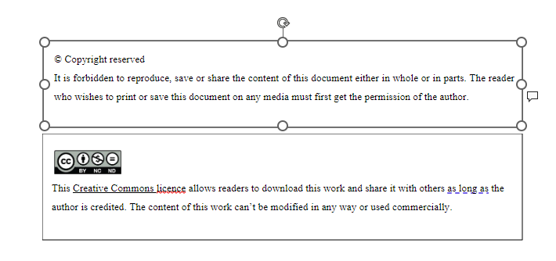

**ABSTRACT**

La Oficina de Transferencia de Resultados de Investigación (OTRI) de la Escuela Superior Politécnica del Litoral (ESPOL) carece actualmente de un sistema automatizado que les ayude para llevar el registro y mantenimiento de la propiedad intelectual generada por sus investigadores. Lo que busca este proyecto es el diseño e implementación de un sistema desarrollado con el fin de resolver esta necesidad. El sistema permite el registro en línea de investigaciones realizadas por autores de la ESPOL, la revisión y seguimiento de los procesos de registros por parte de la OTRI, la generación de reportes y estadísticas, entre otras actividades. Este proyecto busca el desarrollo de una plataforma web que busque la adecuada protección y comercialización de la propiedad intelectual generada en la ESPOL. A parte del desarrollo se busca integrar el sistema a uno anterior que realiza el escaneo y verificación del paper entregado para luego procesarlo y hacer una solicitud de registro.

**TABLA DE CONTENIDO**

INTRODUCCION 4

CAPITULO 1 7

1) Propósito 7

2) Alcance 7

3) Stakeholders 7

a) Administrador 7

b) Gestor (OTRI) 7

c) Investigador 7

d) Usuario visitante 8

4) Objetivos 8

a) Objetivo general 8

b) Objetivos específicos: 8

CAPITULO 2 10

2) Características del sistema 10

3) Funciones 10

CAPITULO 3 11

1) Requerimientos funcionales 12

2) Requerimientos no funcionales 14

3) Historias de usuario 16

APENDICES 33

1) Link del repositorio 34

2) Link del prototipo 34

3) Prototipo 34

4) Carta de aceptación 34

CONTRIBUCIONES 36

# **INTRODUCCION**

En la actualidad la investigación es fundamental para el desarrollo de nuevas técnicas, procesos y tecnologías, el manejo de la información que se brinda en las investigaciones por lo general se encuentra escritas en documentos hechos por el autor o autores usando herramientas como Word o Latex y luego pasados a formato PDF, para obtener lo que se conoce como papers, el registro de estos lo suelen hacer las instituciones educativas. La propiedad intelectual representa un componente en el ámbito de la investigación que sirve para el reconocimiento y protección de las contribuciones originales generadas por una institución educativa. La Escuela Superior Politécnica del Litoral (ESPOL) está inmersa en un flujo de innovación y descubrimientos, por lo que las investigaciones requieren una gestión y mantenimiento eficiente y seguro. El proyecto a desarrollar se centrará en el diseño e implementación de un Sistema de Registro de Propiedad Intelectual adaptado para cubrir las necesidades de la ESPOL y de la OTRI buscando agilizar y automatizar los procesos asociados con la gestión de registros de propiedad intelectual, fortaleciendo la protección y difusión de los logros investigativos generados por el autor o los autores que busquen registrar su investigación. Se abordarán aspectos como la identificación de usuarios, el registro y mantenimiento de la propiedad intelectual. Además, se implementará los requerimientos funcionales y no funcionales necesarios para garantizar a la Oficina de Transferencia de Resultados de Investigación (OTRI) un sistema que puedan usar para realizar sus actividades en ESPOL.

# **CAPITULO 1**

**INFORMACION DEL PROYECTO**

## **Propósito**

El propósito de este proyecto es desarrollar e implementar una plataforma web que permita sistematizar y dar trazabilidad a los procesos de registro, gestión y mantenimiento de la propiedad intelectual generada en la Escuela Superior Politécnica del Litoral. El sistema busca facilitar y agilizar el registro por parte de investigadores de ESPOL de sus obras intangibles producto de sus labores de investigación. Se espera proveer a los gestores de la Oficina de Transferencia de Resultados de Investigación (OTRI) de ESPOL una herramienta que optimice la revisión y seguimiento de los registros de propiedad intelectual de la institución. La plataforma permitirá contar con información centralizada y actualizada sobre los activos intangibles de ESPOL, lo cual apoyará los procesos de toma de decisiones, así como la adecuada protección legal y potencial transferencia y explotación comercial de dichos activos.

## **Alcance**

El alcance de este proyecto contempla el análisis de los procesos actuales de gestión de propiedad intelectual en ESPOL, para identificar requerimientos funcionales y no funcionales del sistema. El diseño conceptual y técnico de la página web, definiendo la arquitectura, módulos, base de datos e interfaz de usuario. El desarrollo e implementación del sistema utilizando tecnologías de software. El desarrollo de módulos de reportes, estadísticas y un dashboard para seguimiento de indicadores. Pruebas del sistema. Capacitación a usuarios del sistema, incluyendo personal OTRI, investigadores y administradores.

## **Stakeholders**

### **Administrador**

El administrador es el encargado de gestionar los permisos y el acceso de los diferentes usuarios al sistema de registro y mantenimiento de propiedad intelectual de ESPOL.

Sus responsabilidades principales:

* Otorgar permisos y roles a los diferentes usuarios (investigadores, gestores, etc.)
* Gestionar el registro y actualización de usuarios en el sistema.
* Monitorear el acceso y uso del sistema por parte de los diferentes perfiles de usuario.

### **Gestor (OTRI)**

El gestor es el encargado de revisar y aprobar los registros de propiedad intelectual realizados por los investigadores en el sistema.

Sus principales responsabilidades:

* Revisar solicitudes de registro propiedad intelectual independiente del tipo.
* Hacer seguimiento al proceso de concesión de propiedad intelectual.
* Generar reportes y estadísticas a partir de la información del sistema.

### **Investigador**

El investigador es el que registra sus obras e invenciones en el sistema de propiedad intelectual.

Sus principales responsabilidades:

* Realizar el proceso de registro de sus obras e invenciones.
* Proveer la información completa en los documentos requeridos en el sistema.
* Dar seguimiento al estado de sus registros en el flujo de aprobación o rechazo.
* Mantener actualizada la información de sus perfiles.

### **Usuario visitante**

El usuario visitante puede acceder a cierta información general del sistema, como estadísticas, sin necesidad de registro.

## **Objetivos**

## **Objetivo general**

Diseñar e implementar una aplicación web que sirva para el registro, gestión y mantenimiento de la propiedad intelectual derivada de las personas que realizan sus investigaciones en ESPOL, que permita automatizar y agilizar los procesos relacionados de una manera m ás eficiente.

## **Objetivos específicos:**

* Analizar los procesos relacionados con la propiedad intelectual en ESPOL, para identificar requerimientos funcionales y no funcionales de la aplicación.
* Implementar módulos de consultas, reportes y estadísticas que faciliten el seguimiento y toma de decisiones por parte de los gestores de la OTRI en torno a la propiedad intelectual de la institución.
* Desarrollar una documentación optima que le sirva al personal de la OTRI en el uso y administración de la plataforma desarrollada.

# **CAPITULO 2**

**DESCRIPCION DEL SISTEMA**

1. **Descripción**

El sistema consiste en una plataforma web que permite automatizar los procesos de registro, seguimiento y mantenimiento por parte de la OTRI de la propiedad intelectual generada por investigadores de ESPOL.

## **Características del sistema**

El sistema contará con acceso web, los usuarios podrán ingresar desde cualquier dispositivo con conexión a internet. Tendrá una interfaz amigable para las personas de Espol que están acostumbrados a usar los servicios que ofrece la institución. Se manejarán roles de acceso como administrador, gestor, investigador y visitante. Poseerá una base de datos que almacenará toda la información sobre registros de propiedad intelectual. Los gestores de contarán con un panel de control o dashboard para revisar, aprobar y hacer seguimiento a los registros. También existirán reportes y estadísticas en forma de gráficos e informes sobre los registros realizados

## **Funciones**

El sistema permitirá el registro de investigaciones por parte de docentes, autoridades e investigadores de ESPOL. Los usuarios podrán cargar documentos adjuntos como pdf o imágenes. La OTRI podrá revisar y aprobar o rechazar los registros según corresponda. Se generarán certificados de registro de propiedad intelectual. Existirá un dashboard para que los gestores realicen seguimiento a indicadores. Se podrán ejecutar consultas y búsquedas sobre los registros. También se contará con reportes estadísticos sobre la propiedad intelectual. Por otro lado, se manejará una administración de usuarios y perfiles de acceso.

# **CAPITULO 3**

**REQUERIMIENTOS**

## **Requerimientos funcionales**

**Tabla 1 requerimiento funcional: Investigador**

|  |  |
| --- | --- |
| **Identificador** | **Asignación** |
| RFI-001 | Investigador |
| **Descripción** | |
| Consultar estado y etapa del proceso de registro de propiedad intelectual. | |
| **MoSCoW** | |
| Must | |

**Tabla 2 requerimiento funcional: Investigador**

|  |  |
| --- | --- |
| **Identificador** | **Asignación** |
| RFI-002 | Investigador |
| **Descripción** | |
| Recibir notificaciones de avances en el proceso de registro. | |
| **MoSCoW** | |
| Should | |

**Tabla 3 requerimiento funcional: Investigador**

|  |  |
| --- | --- |
| **Identificador** | **Asignación** |
| RFI-003 | Investigador |
| **Descripción** | |
| Subir documentos referentes a lo que se solicite para el registro de propiedad intelectual. | |
| **MoSCoW** | |
| Must | |

**Tabla 4 requerimiento funcional: Gestor**

|  |  |
| --- | --- |
| **Identificador** | **Asignación** |
| RFG-001 | Gestor |
| **Descripción** | |
| Administrar documentación asociadas a las propiedades intelectuales. | |
| **MoSCoW** | |
| Must | |

**Tabla 5 requerimiento funcional: Gestor**

|  |  |
| --- | --- |
| **Identificador** | **Asignación** |
| RFG-002 | Gestor |
| **Descripción** | |
| Gestionar la linea de tiempo de cada proceso de registro de propiedad intelectual. | |
| **MoSCoW** | |
| Must | |

**Tabla 6 requerimiento funcional: Gestor**

|  |  |
| --- | --- |
| **Identificador** | **Asignación** |
| RFG-003 | Gestor |
| **Descripción** | |
| Clasificar las propiedades intelectuales dependiendo del tipo y del país. | |
| **MoSCoW** | |
| Must | |

**Tabla 7 requerimiento funcional: Gestor**

|  |  |
| --- | --- |
| **Identificador** | **Asignación** |
| RFG-004 | Gestor |
| **Descripción** | |
| Registrar modificaciones de gestores asignados a tareas. | |
| **MoSCoW** | |
| Could | |

**Tabla 8 requerimiento funcional: Gestor**

|  |  |
| --- | --- |
| **Identificador** | **Asignación** |
| RFG-005 | Gestor |
| **Descripción** | |
| Registrar reuniones relacionadas con cada proceso. | |
| **MoSCoW** | |
| Will not have | |

**Tabla 9 requerimiento funcional: Gestor**

|  |  |
| --- | --- |
| **Identificador** | **Asignación** |
| RFG-006 | Gestor |
| **Descripción** | |
| Generar correos con el sistema Quipux. | |
| **MoSCoW** | |
| Must | |

**Tabla 10 requerimiento funcional: Administrador**

|  |  |
| --- | --- |
| **Identificador** | **Asignación** |
| RFA-001 | Administrador |
| **Descripción** | |
| Gestionar procesos de registro por tipo de propiedad intelectual. | |
| **MoSCoW** | |
| Should | |

**Tabla 11 requerimiento funcional: Administrador**

|  |  |
| --- | --- |
| **Identificador** | **Asignación** |
| RFA-002 | Administrador |
| **Descripción** | |
| Personalizar requerimientos de registro por pais. | |
| **MoSCoW** | |
| Must | |

**Tabla 12 requerimiento funcional: Administrador**

|  |  |
| --- | --- |
| **Identificador** | **Asignación** |
| RFA-003 | Administrador |
| **Descripción** | |
| Proveer y configurar plantilla y formatos para documentos necxesarios para el registro. | |
| **MoSCoW** | |
| Should | |

**Tabla 13 requerimiento funcional: Administrador**

|  |  |
| --- | --- |
| **Identificador** | **Asignación** |
| RFA-004 | Administrador |
| **Descripción** | |
| Gestionar dashboard de los usuarios, para analisis de datos estadisticos. | |
| **MoSCoW** | |
| Could | |

**Tabla 14 requerimiento funcional: Administrador**

|  |  |
| --- | --- |
| **Identificador** | **Asignación** |
| RFA-005 | Administrador |
| **Descripción** | |
| Configurar sistema de notificaciones y semaforizacion. | |
| **MoSCoW** | |
| Should | |

## **Requerimientos no funcionales**

**Tabla 15 requerimiento No funcional**

|  |  |
| --- | --- |
| **Identificador** | **Categoría** |
| RNF-01 | Integrabilidad |
| **Descripción** | |
| Necesito tener la capacidad de auditar y registrar las acciones de los usuarios para garantizar la integridad de los datos y el cumplimiento de las políticas | |
| **Criterios de validación** | |
| **Medición:** Tiempos de respuesta para validar el desempeño del sistema  **Revisar:** documentación de manera que esté clara, completa y precisa | |

**Tabla 16 requerimiento No funcional**

|  |  |
| --- | --- |
| **Identificador** | **Categoría** |
| RNF-002 | Usabilidad |
| **Descripción** | |
| El sistema debe ser visualmente intuitivo, entendible y atractivo para cualquier usuario. | |
| **Criterios de validación** | |

**Tabla 17 requerimiento No funcional**

|  |  |
| --- | --- |
| **Identificador** | **Categoría** |
| RNF-003 | Integrabilidad |
| **Descripción** | |
| El sistema debe tener integración con otros sistemas utilizados anteriormente. | |
| **Criterios de validación** | |
| **Documentación:** Evaluar la calidad de lo documentado  **Gestión de errores:** Evaluar como gestiona los errores el sistema anterior | |

**Tabla 18 requerimiento No funcional**

|  |  |
| --- | --- |
| **Identificador** | **Categoría** |
| RNF-004 | Usabilidad |
| **Descripción** | |
| Los estados del registro deben mostrarse de una forma visualmente entendible. | |
| **Criterios de validación** | |
| **Entrevistas:** Indicar al usuario un contexto de lo que nuestro sistema busca y dejar que interactuen por su cuenta, realizar 40 de estas validaciones | |

**Tabla 19 requerimiento No funcional**

|  |  |
| --- | --- |
| **Identificador** | **Categoría** |
| RNF-005 | Adaptabilidad |
| **Descripción** | |
| El sistema debe integrar la plataforma Quipux y el sistema de firmas electrónicas que se utilice en la institución. | |
| **Criterios de validación** | |
| **Pruebas:** Realizar al menos 40 pruebas para garantizar que las firmas se emiten de manera adecuada | |

**Tabla 20 requerimiento No funcional**

|  |  |
| --- | --- |
| **Identificador** | **Categoría** |
| RNF-007 | Disponibilidad |
| **Descripción** | |
| Debe estar disponible siempre y cuando se requiera hacer uso del mismo. | |
| **Criterios de validación** | |
| **Revisión:** Realizar accesos al sistema en diferentes horarios. | |

**Tabla 21 requerimiento No funcional**

|  |  |
| --- | --- |
| **Identificador** | **Categoría** |
| RNF-008 | Seguridad |
| **Descripción** | |
| En el sistema no debe existir filtraciones de los datos que se van a manejar | |
| **Criterios de validación** | |
| **Capacitación:** A las principales personas que van a hacer uso del sistema, es decir, a los administradores | |

## **Historias de usuario**

**Tabla 22 HDU: Usuario**

|  |  |
| --- | --- |
| **Identificador** | **Prioridad** |
| HUU-001 | 1 |
| **Actor** | |
| Usuario | |
| **Dependencia** | |
| Ninguna | |
| **Historia de usuario** | |
| Necesito poseer un sistema de autenticación con la finalidad de validar mi ingreso al sistema | |
| **MoSCoW** | |
| Must | |

**Tabla 23 HDU: Usuario**

|  |  |
| --- | --- |
| **Identificador** | **Prioridad** |
| HUU-002 | 2 |
| **Actor** | |
| Usuario | |
| **Dependencia** | |
| HUU-001 | |
| **Historia de usuario** | |
| Deseo poder elegir el rol con el cual voy a ingresar al sistema con la finalidad de ingresar con el rol pertinente a las acciones que deseo realizar en el sistema. | |
| **MoSCoW** | |
| Must | |

**Tabla 24 HDU: Usuario**

|  |  |
| --- | --- |
| **Identificador** | **Prioridad** |
| HUU-003 | 2 |
| **Actor** | |
| Usuario | |
| **Dependencia** | |
| HUU-002 | |
| **Historia de usuario** | |
| Necesito cambiar mi rol en el sistema sin necesidad de salir de salir del mismo con la finalidad de realizar diferentes tareas que requieran permisos de roles determinados de forma fluida. | |
| **MoSCoW** | |
| Must | |

**Tabla 25 HDU: Usuario**

|  |  |
| --- | --- |
| **Identificador** | **Prioridad** |
| HUU-004 | 4 |
| **Actor** | |
| Usuario | |
| **Dependencia** | |
| Ninguna | |
| **Historia de usuario** | |
| Necesito poder leer los terminos de uso del sistema con la finalidad de evitar un uso indebido del sistema o confusiones sobre el alcance del mismo. | |
| **MoSCoW** | |
| Should | |

**Tabla 26 HDU: Usuario**

|  |  |
| --- | --- |
| **Identificador** | **Prioridad** |
| HUU-005 | 2 |
| **Actor** | |
| Usuario | |
| **Dependencia** | |
| Ninguna | |
| **Historia de usuario** | |
| Necesito poder firmar documentos electronicamente desde el sistema con la finalidad de evitar el uso de plataformas externas para la firma electronica | |
| **MoSCoW** | |
| Could | |

**Tabla 27 HDU: Usuario**

|  |  |
| --- | --- |
| **Identificador** | **Prioridad** |
| HUU-006 | 3 |
| **Actor** | |
| Usuario | |
| **Dependencia** | |
| HUU-005 | |
| **Historia de usuario** | |
| Necesito poder validar documentos firmados electronicamente al momento de ser cargados al sistema con la finalidad de saber si los documentos estan correctamente firmados | |
| **MoSCoW** | |
| Could | |

**Tabla 28 HDU: Usuario**

|  |  |
| --- | --- |
| **Identificador** | **Prioridad** |
| HUU-007 | 1 |
| **Actor** | |
| Usuario | |
| **Dependencia** | |
| Ninguna | |
| **Historia de usuario** | |
| Necesito poder cargar documentos al sistema con la finalidad de subir documentos ligados a los procesos de registro | |
| **MoSCoW** | |
| Must | |

**Tabla 29 HDU: Usuario**

|  |  |
| --- | --- |
| **Identificador** | **Prioridad** |
| HUU-008 | 3 |
| **Actor** | |
| Usuario | |
| **Dependencia** | |
| Ninguna | |
| **Historia de usuario** | |
| Necesito tener un historial de los procesos realizados, hayan sido exitosos o no, con el fin de llevar un resgistro de los procesos para la toma de decisiones. | |
| **MoSCoW** | |
| Must | |

**Tabla 30 HDU: Investigador**

|  |  |
| --- | --- |
| **Identificador** | **Prioridad** |
| HUI-001 | 2 |
| **Actor** | |
| Investigador | |
| **Dependencia** | |
| Ninguna | |
| **Historia de usuario** | |
| Necesito poder recibir notificaciones con la finalidad de estar al tanto de actualizaciones, fechas limites, anuncios, etc. | |
| **MoSCoW** | |
| Must | |

**Tabla 31 HDU: Investigador**

|  |  |
| --- | --- |
| **Identificador** | **Prioridad** |
| HUI-002 | 3 |
| **Actor** | |
| Investigador | |
| **Dependencia** | |
| HUI-001 | |
| **Historia de usuario** | |
| Necesito poder acceder a un panel de notificaciones en el que se muestren todas las notificaciones enviadas por el sistema con la finalidad de poder revisar en cualquier momento las notificaciones que ha recibido | |
| **MoSCoW** | |
| Could | |

**Tabla 32 HDU: Investigador**

|  |  |
| --- | --- |
| **Identificador** | **Prioridad** |
| HUI-003 | 1 |
| **Actor** | |
| Investigador | |
| **Dependencia** | |
| Ninguna | |
| **Historia de usuario** | |
| Necesito poder visualizar los registros de propiedad intelectual y el estado en el que se encuentran con la finalidad de llevar un seguimiento de los procesos en los cuales esté involucrado. | |
| **MoSCoW** | |
| Must | |

**Tabla 33 HDU: Investigador**

|  |  |
| --- | --- |
| **Identificador** | **Prioridad** |
| HUI-004 | 2 |
| **Actor** | |
| Investigador | |
| **Dependencia** | |
| HUI-003 | |
| **Historia de usuario** | |
| Necesito acceder a un panel de control que muestre el estado y el progreso de mis registros de propiedad intelectual con la finalidad de tener claro mis avances en los tramites de registros de propiedad intelectual. | |
| **MoSCoW** | |
| Must | |

**Tabla 34 HDU: Investigador**

|  |  |
| --- | --- |
| **Identificador** | **Prioridad** |
| HUI-005 | 3 |
| **Actor** | |
| Investigador | |
| **Dependencia** | |
| HUI-003 | |
| **Historia de usuario** | |
| Necesito una pantalla donde se vea el estado de la solicitud del registro de propiedad intelectual, si fue aceptada o rechazada y detalles sobre la misma con el fin de saber si tengo que realizar nuevsmente el proceso o no. | |
| **MoSCoW** | |
| Should | |

**Tabla 35 HDU: Investigador**

|  |  |
| --- | --- |
| **Identificador** | **Prioridad** |
| HUI-006 | 2 |
| **Actor** | |
| Investigador | |
| **Dependencia** | |
| Ninguna | |
| **Historia de usuario** | |
| Necesito recibir notificaciones sobre nuevas actualizaciones o cambios en las políticas o procesos para el registro de una propiedad intelectual con la finalidad de estar enterado sobre los cambios que se vzyan dando a lo largo del registro. | |
| **MoSCoW** | |
| Must | |

**Tabla 36 HDU: Investigador**

|  |  |
| --- | --- |
| **Identificador** | **Prioridad** |
| HUI-007 | 2 |
| **Actor** | |
| Investigador | |
| **Dependencia** | |
| Ninguna | |
| **Historia de usuario** | |
| Necesito poder obtener mi certificado digitalizado desde la plataforma una vez que finalice el proceso con el fin de conocer que mi propiedad intelectual ha sido registrada con exito. | |
| **MoSCoW** | |
| Should | |

**Tabla 37 HDU: Investigador**

|  |  |
| --- | --- |
| **Identificador** | **Prioridad** |
| HUI-008 | 4 |
| **Actor** | |
| Investigador | |
| **Dependencia** | |
| Ninguna | |
| **Historia de usuario** | |
| Necesito poder agregar comentarios a algún paso dentro del proceso de registro de PI para proporcionar mayor información, detalle o ingresar alguna duda acerca del proceso con el fin de facilitar una comunicación efectiva y específica con los gestores | |
| **MoSCoW** | |
| Should | |

**Tabla 38 HDU: Gestor**

|  |  |
| --- | --- |
| **Identificador** | **Prioridad** |
| HUG-001 | 2 |
| **Actor** | |
| Gestor | |
| **Dependencia** | |
| Ninguna | |
| **Historia de usuario** | |
| Necesito poder parametrizar los tipos de propiedad intelectual admitidos en el sistema y sus requisitos documentales específicos con el fin de poder definir los requisitos necesarios para los distintos tipos de registros. | |
| **MoSCoW** | |
| Must | |

**Tabla 39 HDU: Gestor**

|  |  |
| --- | --- |
| **Identificador** | **Prioridad** |
| HUG-002 | 3 |
| **Actor** | |
| Gestor | |
| **Dependencia** | |
| Ninguna | |
| **Historia de usuario** | |
| Necesito recibir recordatorios sobre los pasos pendientes en el proceso de registro de propiedad intelectual con el fin de tener presente que requiero completar ciertas actividades del registro. | |
| **MoSCoW** | |
| Could | |

**Tabla 39 HDU: Gestor**

|  |  |
| --- | --- |
| **Identificador** | **Prioridad** |
| HUG-003 | 3 |
| **Actor** | |
| Gestor | |
| **Dependencia** | |
| Ninguna | |
| **Historia de usuario** | |
| Necesito realizar el seguimiento a multiples procesos de registro al mismo tiempo con el fin de agilizar las tareas que deba seguir pars el proceso de registro. | |
| **MoSCoW** | |
| Could | |

**Tabla 40 HDU: Gestor**

|  |  |
| --- | --- |
| **Identificador** | **Prioridad** |
| HUG-004 | 2 |
| **Actor** | |
| Gestor | |
| **Dependencia** | |
| Ninguna | |
| **Historia de usuario** | |
| Necesito subir un documento en donde se indique que se ha receptado el pago y notificar al investigador de esto con el fin de realizar el mantenimiento de propiedad intelectual, y llevar registros de los pagos efectuados. | |
| **MoSCoW** | |
| Could | |

**Tabla 41 HDU: Gestor**

|  |  |
| --- | --- |
| **Identificador** | **Prioridad** |
| HUG-005 | 3 |
| **Actor** | |
| Gestor | |
| **Dependencia** | |
| Ninguna | |
| **Historia de usuario** | |
| Necesito generar estadísticas y gráficos sobre la gestión de registros de propiedad intelectual para tomar decisiones informadas en base a los datos que se analicen de estos graficos. | |
| **MoSCoW** | |
| Should | |

**Tabla 42 HDU: Gestor**

|  |  |
| --- | --- |
| **Identificador** | **Prioridad** |
| HUG-006 | 2 |
| **Actor** | |
| Gestor | |
| **Dependencia** | |
| HUG-003 | |
| **Historia de usuario** | |
| Necesito poder cargar certificados al sistema o generarlos desde el mismo con el fin de brindarle al investigador garantia del registro de su propiedad intelectual. | |
| **MoSCoW** | |
| Must | |

**Tabla 43 HDU: Gestor**

|  |  |
| --- | --- |
| **Identificador** | **Prioridad** |
| HUG-007 | 2 |
| **Actor** | |
| Gestor | |
| **Dependencia** | |
| HUG-004 | |
| **Historia de usuario** | |
| Necesito cargar un archivo que detalle la PI y brinde informacion sobre el proceso que sigue para lograr el registro y mantenimiento con el fin de estar informado sobre los conceptos de propiedad intelectual y sobre losa procesos. | |
| **MoSCoW** | |
| Should | |

**Tabla 44 HDU: Gestor**

|  |  |
| --- | --- |
| **Identificador** | **Prioridad** |
| HUG-008 | 2 |
| **Actor** | |
| Gestor | |
| **Dependencia** | |
| Ninguna | |
| **Historia de usuario** | |
| Necesito tener una estimacion de gastos que se generarian durante el proceso de registro de propiedad intelectual dependiendo del tipo y lugar donde se quiera registrar con el fin de llevar una contaabilidad efectiva de los gastos y estar informado de aquello | |
| **MoSCoW** | |
| Must | |

**Tabla 45 HDU: Gestor**

|  |  |
| --- | --- |
| **Identificador** | **Prioridad** |
| HUG-009 | 2 |
| **Actor** | |
| Gestor | |
| **Dependencia** | |
| HUG-008 | |
| **Historia de usuario** | |
| Necesito conocer el valor total del gasto generado por el registro de propiedad intelectual en los diferentes países que se está registrando con el fin de llevar una contaabilidad efectiva de los gastos y estar informado de aquello. | |
| **MoSCoW** | |
| Must | |

**Tabla 46 HDU: Gestor**

|  |  |
| --- | --- |
| **Identificador** | **Prioridad** |
| HUG-010 | 3 |
| **Actor** | |
| Gestor | |
| **Dependencia** | |
| HUG-002 | |
| **Historia de usuario** | |
| Necesito generar informes de seguimiento de notificaciones enviadas, incluyendo fechas, destinatarios y contenido de las notificaciones con el fin de llevar un registro de toda esta informacion y tener documentado todo para que sirva de respaldo en caso de problemas. | |
| **MoSCoW** | |
| Must | |

**Tabla 47 HDU: Gestor**

|  |  |
| --- | --- |
| **Identificador** | **Prioridad** |
| HUG-011 | 3 |
| **Actor** | |
| Gestor | |
| **Dependencia** | |
| HUG-003 | |
| **Historia de usuario** | |
| Necesito agregar observaciones a los documentos que estoy revisando para proporcionar una retroalimentacion detallada a los investigadores sobre correciones que deban realizarse | |
| **MoSCoW** | |
| Must | |

**Tabla 48 HDU: Administrador**

|  |  |
| --- | --- |
| **Identificador** | **Prioridad** |
| HUA-001 | 1 |
| **Actor** | |
| Administrador | |
| **Dependencia** | |
| Ninguna | |
| **Historia de usuario** | |
| Necesito poder crear roles con el fin de obtener un mejor manejo del sistema | |
| **MoSCoW** | |
| Must | |

**Tabla 49 HDU: Administrador**

|  |  |
| --- | --- |
| **Identificador** | **Prioridad** |
| HUA-002 | 2 |
| **Actor** | |
| Administrador | |
| **Dependencia** | |
| HUA-001 | |
| **Historia de usuario** | |
| Necesito definir permisos y restricciones específicos para cada rol de usuario, garantizando la seguridad de los datos y la funcionalidad del sistema con el fin de proveer a los usuarios una experiencia acorde a las actividades que necesitan realizar | |
| **MoSCoW** | |
| Must | |

**Tabla 50 HDU: Administrador**

|  |  |
| --- | --- |
| **Identificador** | **Prioridad** |
| HUA-003 | 2 |
| **Actor** | |
| Administrador | |
| **Dependencia** | |
| HUA-001 | |
| **Historia de usuario** | |
| Necesito otorgar los permisos correspondientes a los roles que existen con el fin de definir las actividades que pueden realizaar cada rol. | |
| **MoSCoW** | |
| Must | |

**Tabla 51 HDU: Administrador**

|  |  |
| --- | --- |
| **Identificador** | **Prioridad** |
| HUA-004 | 2 |
| **Actor** | |
| Administrador | |
| **Dependencia** | |
| HUA-001 | |
| **Historia de usuario** | |
| Necesito gestionar y asignar múltiples roles a un usuario para que puedan realizar varias tareas dentro del sistema, como revisores, administradores, investigadores, etc. Con el fin de llevar un control de las actividades que pueden realizar los roles. | |
| **MoSCoW** | |
| Should | |

**Tabla 52 HDU: Administrador**

|  |  |
| --- | --- |
| **Identificador** | **Prioridad** |
| HUA-005 | 1 |
| **Actor** | |
| Administrador | |
| **Dependencia** | |
| Ninguna | |
| **Historia de usuario** | |
| Necesito registrar los requisitos para el registro de PI en diferentes países con el objetivo de tener en cuenta los diferentes requisitos de registro de propiedad intelectual. | |
| **MoSCoW** | |
| Must | |

**Tabla 53 HDU: Administrador**

|  |  |
| --- | --- |
| **Identificador** | **Prioridad** |
| HUA-006 | 2 |
| **Actor** | |
| Administrador | |
| **Dependencia** | |
| HUA-005 | |
| **Historia de usuario** | |
| Necesito parametrizar la cantidad de pasos y tiempos que tarda en completarse el registro de PI en diferentes países con el fin de llevar un control de los tiempos que se tardarian en completar los pasos indicados. | |
| **MoSCoW** | |
| Must | |

**Tabla 54 HDU: Administrador**

|  |  |
| --- | --- |
| **Identificador** | **Prioridad** |
| HUA-007 | 2 |
| **Actor** | |
| Administrador | |
| **Dependencia** | |
| Ninguna | |
| **Historia de usuario** | |
| Necesito poder parametrizar los diferentes tipos de procesos con el fin de llevarno solo registros de propiedad intelectual sino tambien de patentes, etc. | |
| **MoSCoW** | |
| Must | |

**Tabla 55 HDU: Administrador**

|  |  |
| --- | --- |
| **Identificador** | **Prioridad** |
| HUA-008 | 4 |
| **Actor** | |
| Administrador | |
| **Dependencia** | |
| Ninguna | |
| **Historia de usuario** | |
| Necesito poder visualizar un histórico de todos los eventos ocurridos en un proceso con el fin de llevar un control del proceso y de las actividades realizadas durante este. | |
| **MoSCoW** | |
| Could | |

**Tabla 56 HDU: Administrador**

|  |  |
| --- | --- |
| **Identificador** | **Prioridad** |
| HUA-009 | 3 |
| **Actor** | |
| Administrador | |
| **Dependencia** | |
| Ninguna | |
| **Historia de usuario** | |
| Necesito poder parametrizar las diferentes notificaciones para todos los tipos de casos que existan dentro del proceso con el fin de facilitar la personalización de las alertas según las necesidades y cambios en el proceso | |
| **MoSCoW** | |
| Should | |

**Tabla 57 HDU: Administrador**

|  |  |
| --- | --- |
| **Identificador** | **Prioridad** |
| HUA-010 | 3 |
| **Actor** | |
| Administrador | |
| **Dependencia** | |
| Ninguna | |
| **Historia de usuario** | |
| Necesito configurar plantillas de notificación personalizadas para notificar a los usuarios sobre eventos específicos del proceso de propiedad intelectual con el fin de seguir un formato y comunicar de buena manera dichos eventos. | |
| **MoSCoW** | |
| Could | |

**Tabla 58 HDU: Administrador**

|  |  |
| --- | --- |
| **Identificador** | **Prioridad** |
| HUA-011 | 2 |
| **Actor** | |
| Administrador | |
| **Dependencia** | |
| HUA-010 | |
| **Historia de usuario** | |
| Necesito poder programar notificaciones automáticas para recordar a los gestores que realicen el mantenimiento de los registros de propiedad intelectual con el fin de los documentos salvaguardados y cjmplir con las expectativas del investigador | |
| **MoSCoW** | |
| Should | |

**Tabla 59 HDU: Administrador**

|  |  |
| --- | --- |
| **Identificador** | **Prioridad** |
| HUA-012 | 2 |
| **Actor** | |
| Administrador | |
| **Dependencia** | |
| Ninguna | |
| **Historia de usuario** | |
| Necesito tener la capacidad de auditar y registrar las acciones de los usuarios para garantizar la integridad de los datos y el cumplimiento de las políticas | |
| **MoSCoW** | |
| Could | |

**Tabla 60 HDU: Administrador**

|  |  |
| --- | --- |
| **Identificador** | **Prioridad** |
| HUA-013 | 2 |
| **Actor** | |
| Administrador | |
| **Dependencia** | |
| Ninguna | |
| **Historia de usuario** | |
| Necesito poder crear plantillas de formularios que serán utilizados en las solicitudes de registro de propiedad intelectual con el fin de agilizar y estandarizar el proceso de registro. | |
| **MoSCoW** | |
| Should | |

**Tabla 61 HDU: Administrador**

|  |  |
| --- | --- |
| **Identificador** | **Prioridad** |
| HUA-014 | 3 |
| **Actor** | |
| Administrador | |
| **Dependencia** | |
| Ninguna | |
| **Historia de usuario** | |
| Necesito definir y gestionar las categorías y subcategorías de propiedad intelectual para una clasificación más precisa con el fin de acceder a la informacion de una manera mas rapida. | |
| **MoSCoW** | |
| Should | |

**Tabla 62 HDU: Administrador**

|  |  |
| --- | --- |
| **Identificador** | **Prioridad** |
| HUA-015 | 2 |
| **Actor** | |
| Administrador | |
| **Dependencia** | |
| Ninguna | |
| **Historia de usuario** | |
| Necesito crear o parametrizar un sistema de semaforizacion dinamico con el cual pueda definir prioridades con el fin de saber cuales son las tareas mas importantes y menos importaantes durante el prpceso de registro | |
| **MoSCoW** | |
| Must | |

**Tabla 63 HDU: Administrador**

|  |  |
| --- | --- |
| **Identificador** | **Prioridad** |
| HUA-016 | 1 |
| **Actor** | |
| Administrador | |
| **Dependencia** | |
| Ninguna | |
| **Historia de usuario** | |
| Necesito poder asignar quien va a ser responsable de llevar un determinado proceso, asi como modificar dichas asignaciones con el fin de que el investigador tenga una persona a la cual acudir en caso de dudas o problemas. | |
| **MoSCoW** | |
| Must | |

**Tabla 64 HDU: Administrador**

|  |  |
| --- | --- |
| **Identificador** | **Prioridad** |
| HUA-017 | 2 |
| **Actor** | |
| Administrador | |
| **Dependencia** | |
| HUA-016 | |
| **Historia de usuario** | |
| Necesito poder asignar un encargado responsable de llevar un determinado proceso de registro por un tiempo limitado en caso de que no se encuentre el gestor encargado con el fin de cubrir los procesos y que no se pierda el manejo del mismo. | |
| **MoSCoW** | |
| Should | |

**Tabla 65 HDU: Administrador**

|  |  |
| --- | --- |
| **Identificador** | **Prioridad** |
| HUA-018 | 1 |
| **Actor** | |
| Administrador | |
| **Dependencia** | |
| Ninguna | |
| **Historia de usuario** | |
| Necesito tener la capacidad de conectarme con otros sistemas de la OTRI o de espol para obtener informacion con el fin de integrar el proceso de registro y manejar la informacion de mejor manera | |
| **MoSCoW** | |
| Could | |

**Tabla 65 HDU: Administrador**

|  |  |
| --- | --- |
| **Identificador** | **Prioridad** |
| HUA-019 | 2 |
| **Actor** | |
| Administrador | |
| **Dependencia** | |
| Ninguna | |
| **Historia de usuario** | |
| Necesito tener la capacidad de personalizar y parametrizar las vistas y paneles de seguimiento de procesos para satisfacer las necesidades específicas del usuario con el fin de adaptar la plataforma a las distintas necesidades de los usuarios | |
| **MoSCoW** | |
| Could | |

**Tabla 66 HDU: Visitante**

|  |  |
| --- | --- |
| **Identificador** | **Prioridad** |
| HUV-001 | 2 |
| **Actor** | |
| Visitante | |
| **Dependencia** | |
| Ninguna | |
| **Historia de usuario** | |
| Necesito poder consultar cuales son las propiedades intelectuales registradas que posee la ESPOL con el fin de informarse y poder decidir si quiero registrar mi propiedad intelectual o no. | |
| **MoSCoW** | |
| Could | |

**Tabla 67 HDU: Visitante**

|  |  |
| --- | --- |
| **Identificador** | **Prioridad** |
| HUV-002 | 3 |
| **Actor** | |
| Visitante | |
| **Dependencia** | |
| HUV-001 | |
| **Historia de usuario** | |
| Quiero poder visualizar de forma dinamica los lugares donde la ESPOL tenga registradas propiedades intelectuales con el fin de conocer mas sobre el alcance que tiene la ESPOL con los distintos registro de propiedad intelectual. | |
| **MoSCoW** | |
| Could | |

# **APENDICES**

## **Link del repositorio**

<https://github.com/kevcorti/SoftwareEngineering>

## **Link del prototipo**

<https://www.figma.com/file/vpA0zniU26tVFkrR4MHVRi/OTRI_PI?type=design&node-id=0%3A1&mode=design&t=G5Cyuq6kvlSC61r5-1>

## **Prototipo**

Figura 1: Pantalla inicial del prototipo

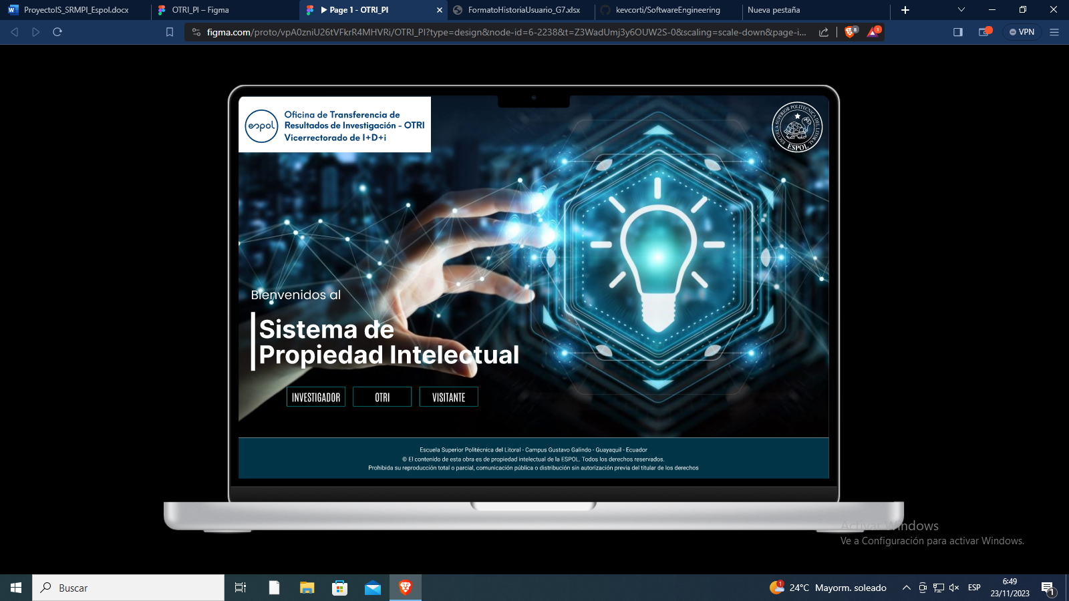

Figura 2: login del prototipo

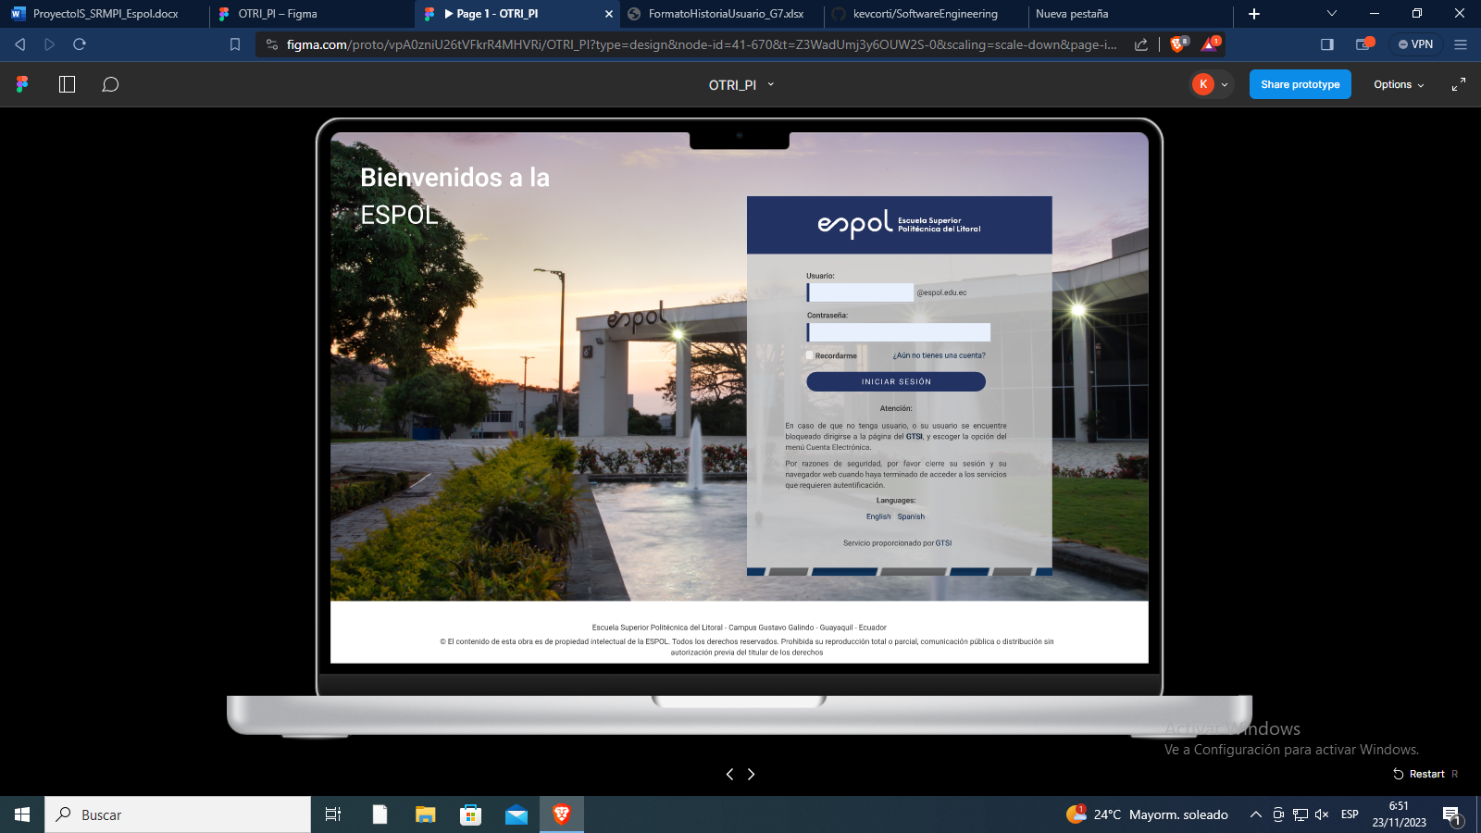

Figura 3: línea de tiempo para actividades (aun no planteada correctamente)

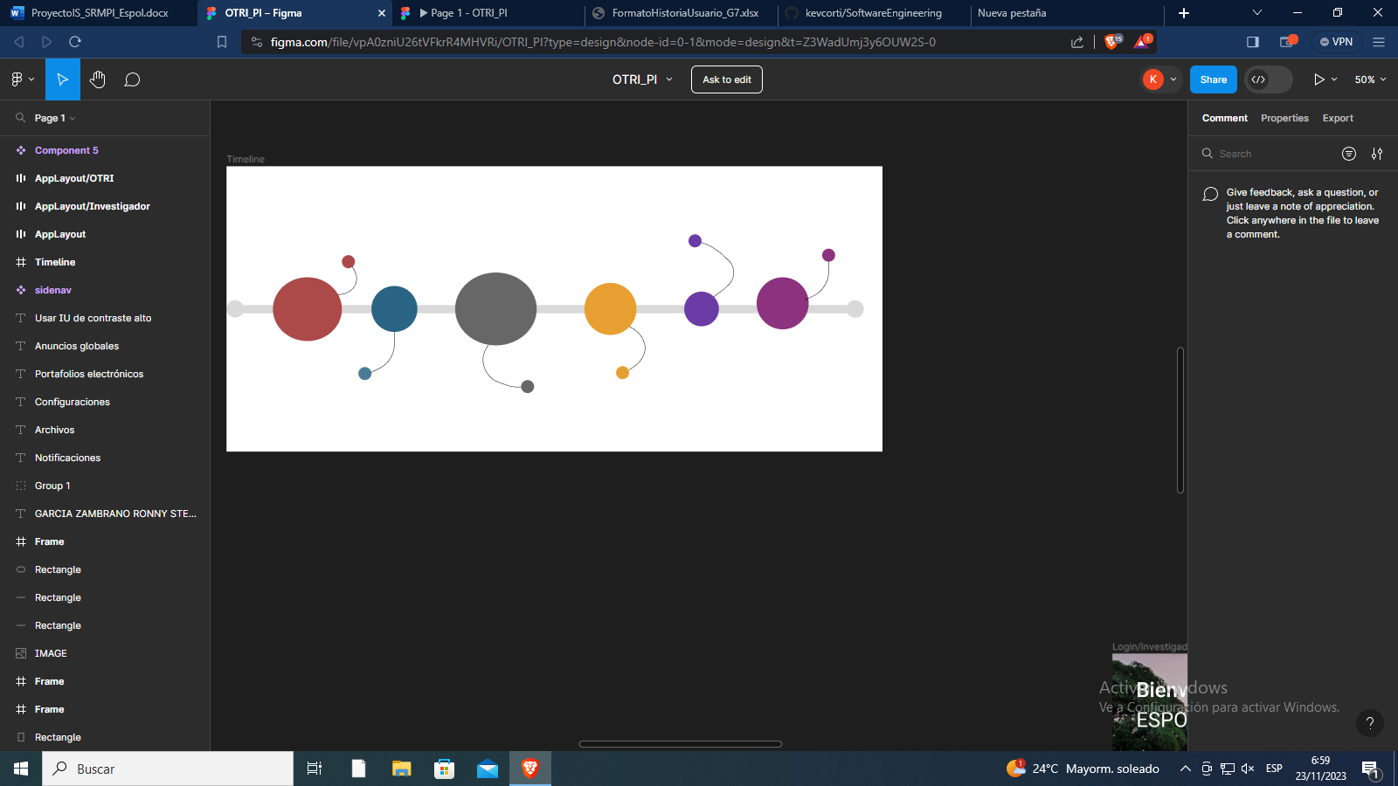

## **Carta de aceptación**

Figura 4: Carta de aceptación emitida (etapa de revisión)

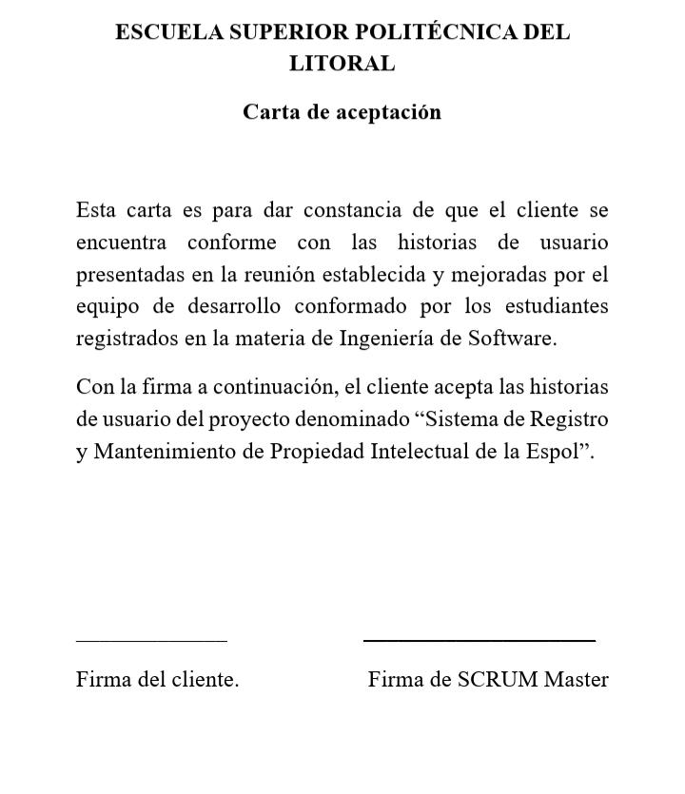

# **CONTRIBUCIONES**

**Tabla de contribuciones v1.0**

|  |  |
| --- | --- |
| Kevin Castro | Desarrollo de la documentación y coordinación de reuniones con el cliente |
| John Cañarte | Presentación en reuniones con el cliente, levantamiento de información |
| Ronny García | Desarrollo del prototipo y participar activamente de la coordinacion de las actividdes realizadas por el grupo |